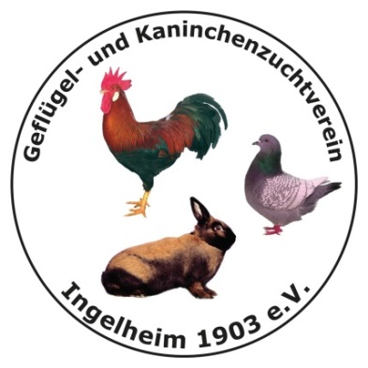Veranstaltungen des GKZV Ingelheim 2024

!!! Sofern nicht extra genannt finden alle unsere Versammlungen stets in der Gaststätte „Wackernheimer Hof“, Mainzer Str. 2 in 55263 Wackernheim um 19.30 Uhr statt!

Freitag, 05.04.2024: Jahreshauptversammlung
Freitag, 24.05.2024: Monatsversammlung
Freitag, 02.08.2024: Monatsversammlung

Samstag, 24.08.2024, 15:00 Uhr: Sommerfest bei Familie Lerch-Zimmermann

Freitag, 20.09.2024: Monatsversammlung u.a. Besprechung Kleintierschau und HSS Australorps - Ausgabe der Meldepapiere

Freitag 25.10.2024: Monatsversammlung und Meldeschluss Kleintierschau GKZV

Montag, 04.11.2024, ab 16:00 Uhr: Käfig- und Volierentransport zur Markthalle
Freitag, 08.11.2024, 15:00-20:00 Uhr: Einsetzen der Tiere
Samstag, 09.11.2024, 7:00 – 12:00 Uhr: Richten der Tiere
Samstag, 09.11.2024, 12:00 – 18:00 Uhr: Eröffnung Ausstellung in der „Alten Markthalle“
Sonntag, 10.11.2024, 10:00 – 14:00 Uhr: Ausstellung in der „Alten Markthalle“

Samstag, 14.12.2024, 18.30 Uhr: Weihnachtsfeier für Mitglieder und deren Angehörigen

Wir hoffen, mit diesem Angebot Euer Interesse geweckt zu haben und bitten, diese Termine wahrzunehmen bzw. interessierte Züchter*innen weiterzugeben.

Mit züchterischen Grüßen
Euer GKZV Ingelheim

Weitere Infos auf unserer Homepage: www.gkzv.de

